**אסון ילדי קבוצת 'רימון' - פרויקט תיעוד מקומי**

1. **הרציונל**
   1. תאונת הדרכים בקיץ 1961, בה נהרגו שבעה ילדים מקבוצת רימון (וילדים נוספים מהכיתה נפצעו) היתה אירוע חריג ויוצא דופן בתולדות כפר מנחם. כל מי שהיה בקיבוץ באותו זמן ועמד על דעתו חווה את התאונה ואת התקופה שאחריה בצורה קצת אחרת ולרבים זיכרונות השופכים אור על האווירה בקיבוץ באותם ימים קשים.
   2. לתיעוד סיפורי המעורבים באירועים יש ערך רב בשימור ההיסטוריה המקומית: החל מהמעגל הראשון של בנות ובני כיתת 'רימון' ובהמשך אחרים שהתאונה השפיעה עליהם (מדריכות, תלמידים מכיתת 'נשר' שנדרשו "לרדת" כיתה, בני משפחה של ילדי הכיתה, נערים ונערות מכיתות אחרות שחוו את התאונה ונדרשו להתמודד עם האובדן עוד).
   3. מרחק השנים מהאירועים הוא נתון. לכן, הכוונה אינה בהכרח לשחזר "בדיוק" מה קרה, אלא להציע מרחב מאפשר לשיתוף זיכרונות, תחושות ומחשבות, גם אם אלו התעצבו והשתנו במהלך הזמן שחלף.
   4. התיעוד יתייחס הן לאירועים סביב תאונה עצמה והן לתקופה שלאחריה.
   5. בני כיתת 'רימון' הם כיום בני למעלה משבעים, כך שיש חשיבות לממד הזמן.
2. **הפרויקט**
   1. תיעוד, במידת האפשר, מצולם של שיחה בין מראיינים ומרואיין/ת.
   2. השיחה תתנהל על בסיס סט שאלות מוכנות מראש ואחידות ומשם תתפתח בהתאם לכל מרואיין/ת.
   3. חומרי הגלם ישמרו בארכיון כפר מנחם.
3. **אבני** **דרך**
   1. לפני היציאה לדרך
      1. העמקה בלימוד הפרשה
      2. הכנת סט שאלות בסיסי שישמש בכל מפגש תיעוד
      3. הכנת רשימת מרואיינים ראשונית
      4. הכנת מסמך קצר שיועבר למרואיינים לפני פגישה (הסבר על הרציונל ואופי המפגש)
   2. אחרי היציאה לדרך
      1. תיאום מפגשים
      2. מפגשי עדכון עתיים של צוות הפרויקט לעיבוד המידע וביצוע התאמות במידת הצורך (הוספת שאלות, הוספת מרואיינים וכד')

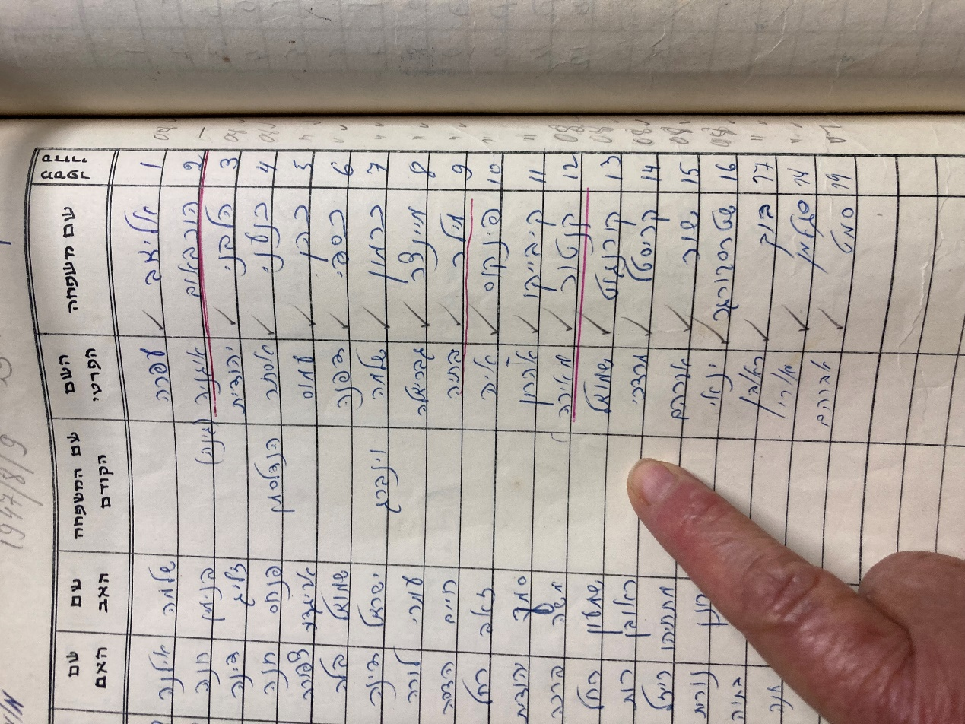**נספח - כיתת רימון (ממספר 13 והלאה מופיעים כאלו שלא היו בכיתה במועד תאונת הדרכים)**